Министерство науки и высшего образования Российской Федерации
ФГБОУ ВО «МГТУ им. Н.Э. Баумана»
Военный учебный центр
Кафедра №2

Курсовая работа
по дисциплине «Разработка и применение специального программного обеспечения»
Тема: «Имитационная модель работы системы воздушно-космической обороны»

Выполнил: Абалуев Антон Андреевич
Проверил: ___________________

Москва, 2026

ОГЛАВЛЕНИЕ

1. Постановка задачи 3
2. Заданный вариант 4
3. Алгоритмы работы 6
4. Топографическая карта 10
5. Отрывки журналов работы 11
6. Вывод 14

1. ПОСТАНОВКА ЗАДАЧИ
Целью курсовой работы является разработка имитационной модели работы системы воздушно-космической обороны (ВКО). Модель реализована в виде набора Bash-скриптов, функционирующих в операционной системе Linux в реальном режиме времени и взаимодействующих через файловую систему и базу данных SQLite.
Система включает следующие компоненты:
— три радиолокационные станции системы предупреждения о ракетном нападении (РЛС СПРН);
— три зенитно-ракетных дивизиона (ЗРДН);
— систему противоракетной обороны (СПРО);
— командный пункт ВКО (КП);
— генератор целей.
Генератор целей создаёт до 50 целей одновременно. Используется три типа целей:
— боевые блоки баллистических ракет (ББ БР): скорость 8000–10000 м/с;
— крылатые ракеты: скорость 250–1000 м/с;
— самолёты: скорость 50–249 м/с.
Координаты целей задаются в прямоугольной декартовой системе координат. Определение типа цели возможно только по скорости на второй засечке. Все сообщения между элементами системы передаются в зашифрованном виде с контрольной HMAC-подписью.

2. ЗАДАННЫЙ ВАРИАНТ

2.1. Радиолокационные станции СПРН
Параметр | РЛС 1 | РЛС 2 | РЛС 3
Тип | Воронеж-ДМ | Дарьял | Днепр
Местоположение | Кишинёв | X=8 000 000  Y=7 000 000 | Иркутск
Дальность | 4 000 км | 6 000 км | 3 500 км
Угол обзора | 200° (напр. 225°) | 90° (напр. 45°) | 120° (напр. 270°)

2.2. Зенитно-ракетные дивизионы
Параметр | ЗРДН 1 | ЗРДН 2 | ЗРДН 3
Местоположение | Оренбург | Волгоград | Махачкала
Радиус поражения | 600 км | 400 км | 550 км
Угол обзора | 360° | 360° | 360°
Боезапас | 20 ракет | 20 ракет | 20 ракет

2.3. Система противоракетной обороны (СПРО)
Параметр | Значение
Местоположение | Омск
Радиус поражения | 1 500 км
Угол обзора | 360°
Боезапас | 10 противоракет

3. АЛГОРИТМЫ РАБОТЫ

3.1. Алгоритм работы РЛС
1. Инициализация: загрузка параметров (координаты, дальность, сектор), проверка среды выполнения, запуск основного цикла.
2. Сканирование каталога /tmp/GenTargets/Targets каждую секунду.
3. Для каждого файла: декодирование ID цели из имени файла, чтение координат.
4. Проверка нахождения цели в секторе обзора РЛС (дальность и угол).
5. Если цель в секторе и ранее не докладывалась: ожидание второй засечки.
6. На второй засечке: вычисление скорости как расстояния между двумя отметками, определение типа цели.
7. Отправка зашифрованного сообщения DETECT на КП.
8. Если тип BB_BR и вектор скорости направлен в сторону СПРО (по скалярному произведению): отправка сообщения SPRO_ALERT на КП.
9. Цель снимается с учёта после доклада (не сопровождается).
10. Ответ на heartbeat-запросы от КП при их поступлении.

3.2. Алгоритм работы СПРО
1. Инициализация: загрузка параметров, установка боезапаса = 10 противоракет.
2. Сканирование каталога целей каждую секунду.
3. Для каждой цели в зоне поражения (радиус 1500 км): ожидание второй засечки.
4. На второй засечке: вычисление скорости, определение типа цели.
5. Если тип BB_BR и боезапас > 0: создание файла /tmp/GenTargets/Destroy/{ID} с именем системы, уменьшение боезапаса на 1.
6. Отправка сообщений DETECT и SHOT на КП.
7. Асинхронное отслеживание результата: при отсутствии новых отметок — DESTROYED, иначе — MISS.
8. Отправка результата (DESTROYED/MISS) на КП.
9. При исчерпании боезапаса: отправка AMMO_EMPTY, переход в режим обнаружения.
10. Автопополнение боезапаса через 120 секунд или по команде REFILL от КП.

3.3. Алгоритм работы ЗРДН
1. Инициализация: загрузка параметров конкретного дивизиона, установка боезапаса = 20 ракет.
2. Сканирование каталога целей каждую секунду.
3. Для каждой цели в круговой зоне поражения: ожидание второй засечки.
4. На второй засечке: вычисление скорости, определение типа цели.
5. Цели типа BB_BR (ББ БР) игнорируются — вне зоны ответственности ЗРДН.
6. Если тип SAM (самолёт) или KR (крылатая ракета) и боезапас > 0: создание файла уничтожения, уменьшение боезапаса.
7. Отправка сообщений DETECT и SHOT на КП.
8. Асинхронное определение результата: DESTROYED или MISS.
9. При исчерпании боезапаса: сообщение AMMO_EMPTY, режим обнаружения.
10. Автопополнение через 120 секунд или по команде REFILL от КП.

3.4. Алгоритм взаимодействия КП ВКО
1. Инициализация базы данных SQLite: создание таблиц journal, system_status, shots, nsd_log.
2. Основной цикл: чтение зашифрованных сообщений из очереди messages/to_kp/.
3. Проверка HMAC-SHA256 подписи каждого сообщения; при несоответствии — запись в nsd_log и журнал.
4. Разбор и обработка сообщений по типу: STATUS, DETECT, SPRO_ALERT, SHOT, DESTROYED, MISS, AMMO_EMPTY, REFILL, NSD.
5. Запись каждого события в файловый журнал system_journal.log и в таблицу journal БД.
6. Каждые 30 секунд: рассылка heartbeat-запросов всем элементам системы.
7. Ожидание ответов в течение 10 секунд.
8. При 4 последовательных пропусках heartbeat: фиксация отказа (OFFLINE) в журнале и БД.
9. При восстановлении ответа: запись «работоспособность восстановлена».
10. Обработка команды REFILL: отправка элементу системы сигнала пополнения боезапаса.

4. ТОПОГРАФИЧЕСКАЯ КАРТА
На рисунке 1 представлена топографическая карта с нанесёнными зонами обнаружения РЛС СПРН, зонами поражения ЗРДН и СПРО, а также координатами всех элементов системы ВКО.
Рисунок 1 — Топографическая карта системы ВКО с зонами обнаружения и поражения
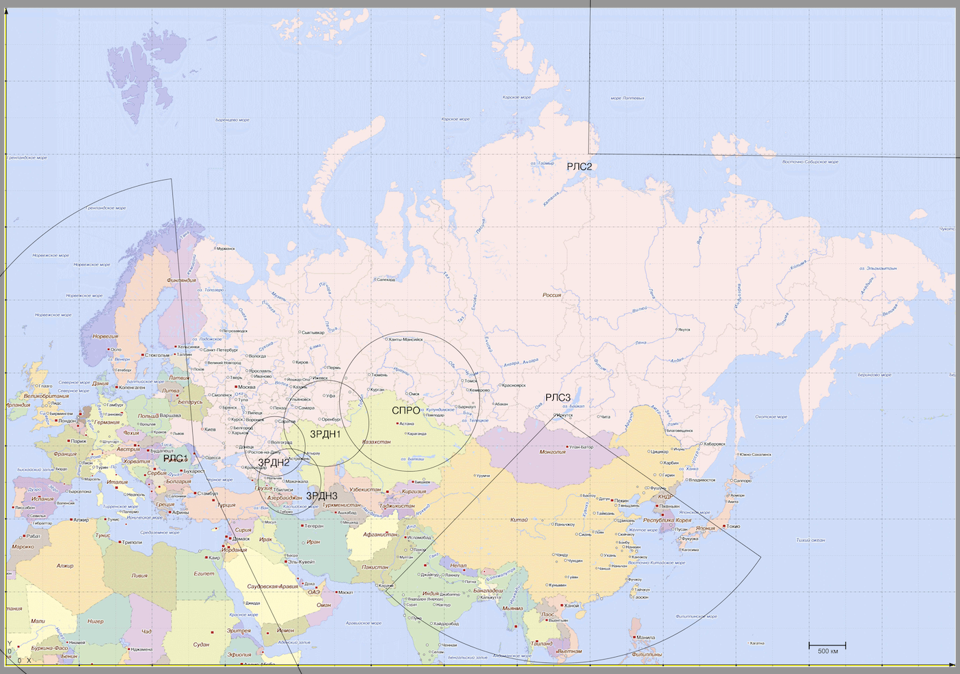

5. ОТРЫВКИ ЖУРНАЛОВ РАБОТЫ

5.1. Журнал работы системы (system_journal.log)
Пример записей из общего журнала системы ВКО:
07.04 10:15:32:041 KP_VKO === Система ВКО запущена ===
07.04 10:15:34:112 RLS1_Voronezh статус: ONLINE
07.04 10:15:35:203 RLS2_Daryal статус: ONLINE
07.04 10:15:35:891 RLS3_Dnepr статус: ONLINE
07.04 10:15:36:774 SPRO_Omsk статус: ONLINE AMMO:10
07.04 10:15:37:102 ZRDN1_Orenburg статус: ONLINE AMMO:20
07.04 10:15:37:445 ZRDN2_Volgograd статус: ONLINE AMMO:20
07.04 10:15:37:891 ZRDN3_Mahachkala статус: ONLINE AMMO:20
07.04 10:16:01:334 RLS1_Voronezh Обнаружена цель id:a3f9c2b координаты X:2750000 Y:3100000 тип:BB_BR скорость:9142
07.04 10:16:01:445 RLS1_Voronezh цель движется в направлении СПРО id:a3f9c2b
07.04 10:16:02:118 SPRO_Omsk Обнаружена цель id:a3f9c2b координаты X:2840000 Y:3190000 тип:BB_BR скорость:9142
07.04 10:16:02:223 SPRO_Omsk Стрельба по цели id:a3f9c2b тип:BB_BR. Осталось противоракет: 9
07.04 10:16:04:891 SPRO_Omsk Цель id:a3f9c2b УНИЧТОЖЕНА (BB_BR)
07.04 10:16:15:002 RLS3_Dnepr Обнаружена цель id:b7e1d4a координаты X:7200000 Y:3100000 тип:SAM скорость:187
07.04 10:16:16:334 ZRDN1_Orenburg Обнаружена цель id:c1a8f3e координаты X:4400000 Y:3450000 тип:KR скорость:612
07.04 10:16:16:445 ZRDN1_Orenburg Стрельба по цели id:c1a8f3e тип:KR. Осталось ракет: 19
07.04 10:16:19:112 ZRDN1_Orenburg ПРОМАХ по цели id:c1a8f3e (KR)
07.04 10:17:45:003 KP_VKO ПОПЫТКА НСД! Подменённое сообщение

5.2. SQL-запросы к базе данных и результаты
Для анализа работы системы реализованы запросы к базе данных SQLite.
Запрос 1. Количество уничтоженных целей по системам:
SELECT system_name AS 'Система', COUNT(*) AS 'Уничтожено'
FROM shots WHERE result = 'DESTROYED'
GROUP BY system_name ORDER BY COUNT(*) DESC;
Система | Уничтожено
SPRO_Omsk | 7
ZRDN1_Orenburg | 5
ZRDN3_Mahachkala | 4
ZRDN2_Volgograd | 3

Запрос 2. Самая меткая система (процент попаданий):
SELECT system_name,
SUM(CASE WHEN result='DESTROYED' THEN 1 ELSE 0 END) AS 'Попадания',
COUNT(*) AS 'Выстрелов',
ROUND(100.0 * SUM(CASE WHEN result='DESTROYED' THEN 1 ELSE 0 END)
/ COUNT(*), 1) AS 'Точность_%'
FROM shots GROUP BY system_name ORDER BY 'Точность_%' DESC;
Система | Попадания | Выстрелов | Точность %
SPRO_Omsk | 7 | 8 | 87.5
ZRDN3_Mahachkala | 4 | 5 | 80.0
ZRDN1_Orenburg | 5 | 7 | 71.4
ZRDN2_Volgograd | 3 | 5 | 60.0

Запрос 3. Цели, двигавшиеся в направлении СПРО:
SELECT system_name, target_id, target_x, target_y, timestamp
FROM journal WHERE event_type = 'SPRO_ALERT' ORDER BY id DESC;
Система | ID цели | X | Y | Время
RLS1_Voronezh | a3f9c2b | 2750000 | 3100000 | 07.04 10:16:01
RLS2_Daryal | d2b5e7f | 8100000 | 6900000 | 07.04 10:18:43

Запрос 4. Остаток боеприпасов:
SELECT s1.system_name, s1.ammo_left
FROM system_status s1
JOIN (SELECT system_name, MAX(id) AS max_id
FROM system_status GROUP BY system_name) s2
ON s1.system_name = s2.system_name AND s1.id = s2.max_id;
Система | Осталось
SPRO_Omsk | 2
ZRDN1_Orenburg | 13
ZRDN2_Volgograd | 15
ZRDN3_Mahachkala | 16

6. ВЫВОД
В ходе выполнения курсовой работы была разработана имитационная модель системы воздушно-космической обороны, реализованная в виде набора Bash-скриптов, функционирующих в операционной системе Linux в режиме реального времени.
В результате работы реализованы следующие подсистемы:
— три радиолокационные станции СПРН (Воронеж-ДМ, Дарьял, Днепр), осуществляющие секторное обнаружение целей и классификацию по скорости перемещения;
— три зенитно-ракетных дивизиона, поражающих самолёты и крылатые ракеты в круговых зонах ответственности;
— система ПРО (СПРО), уничтожающая боевые блоки баллистических ракет;
— командный пункт ВКО, обеспечивающий централизованный сбор данных, мониторинг работоспособности всех элементов и ведение журналов.
Выполнены все основные требования задания:
— обнаружение и классификация целей по скорости на второй засечке;
— защита передаваемых сообщений с применением HMAC-SHA256 и фиксация попыток несанкционированного доступа;
— ограничение запуска: только от непривилегированного пользователя, только в ОС Linux, только интерпретатором Bash версии 4+;
— ведение журналов в файловом и табличном (SQLite) форматах с ротацией по количеству строк;
— управление боезапасом с автоматическим и командным пополнением;
— защита от повторного запуска экземпляров скриптов через PID-файлы;
— простой запуск и остановка системы через скрипты start.sh и stop.sh с возможностью управления отдельными элементами.
Разработанная система позволяет наглядно продемонстрировать принципы функционирования многокомпонентной системы ВКО в режиме реального времени.

